关于开展2018年“山高我为峰，健康脚下行”教职工登山活动的通知

各分会并全体教职员工：
为进一步增强教职工健康生活理念，活跃教职工业余文体生活，学院工会将开展2018年“山高我为峰，健康脚下行”教职工登山活动，现将具体活动通知如下：
- 参加人员：全体教职工
- 活动地点：西固元峁山
- 活动时间：上午7:00~10:00。
- 活动日期：4月14日、15日、4月21日、22日、5月5日、6日、5月12日、13日、5月19日、20日，若遇极端天气或特殊情况，则顺延一周进行。
- 活动要求：
1.各分会要广泛宣传，通知到人，认真组织，动员全体教职工徒步到达，积极参加。
2.凡参加活动人员必须携带手机，并下载学校移动OA,到达目的地后，在移动OA上签到（具体下载及安装使用方法见附件），然后领取登山纪念品，不得代领。
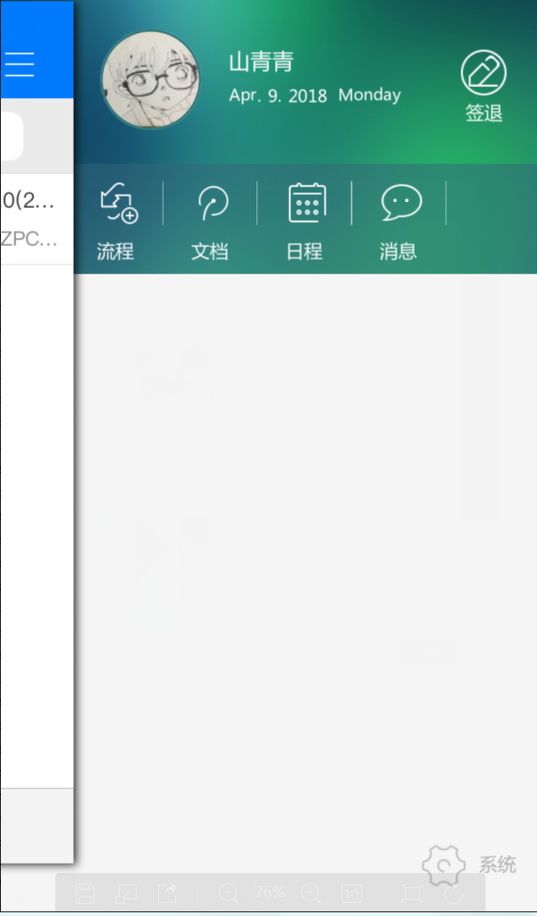
3.各单位务必提醒参加活动的人员，注意交通安全，严防各类安全事故的发生，同时要严格遵守景区的安全规定，禁止吸烟，注意防火，自觉维护公共环境卫生。

附件：关于协同办公OA系统的使用说明

学院工会
2018年4月10日

